«Мы – друзья природы»

Мир природы удивителен и прекрасен. Однако, далеко не все способны видеть эту красоту: многообразие цвета, форм, разнообразие красок неба, листьев, воды… Умение «смотреть» и «видеть», «слушать» и «слышать» не развивается само собой, не дается от рождения в готовом виде, а воспитывается.
С этой целью в детском саду прошла неделя «Мы друзья природы». В средней группе «Осьминожки» проводились беседы и игровые ситуации - «Деревья нашего края», «Иван Купала», «С кого дерева листочек», «Угадай, чьи следы». Все игры были направленны на формирование умений и желания сохранять природу и при необходимости оказывать ей помощь.
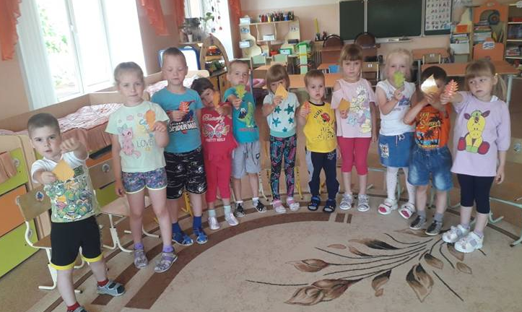
В течение недели ребята беседовали на темы: «Что такое природа?», «Животные нашего края», «Птицы нашего края», «Насекомые», «Правила поведения в лесу», «Лекарственные растения»
Ребята познакомились с произведением М.Пришвина «Сытые пузыри», К.И.Чуковского «Мойдодыр», «Краденное солнце», загадывали загадки о растениях и животных, цветах.
Дети прослушали аудиозаписи «Голоса птиц», «Звуки природы». Поиграли в игры: «Угадай, чей хвост?», «Кто, где живёт» «Кто что ест», «Море волнуется раз», «1-2-3 – к дереву беги». Рисовали на тему «Морское царство»,

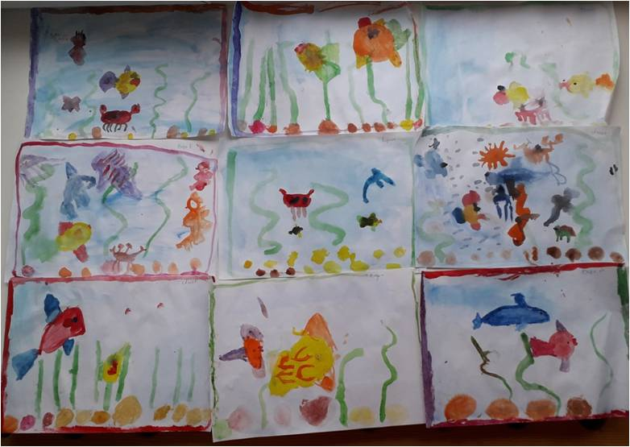
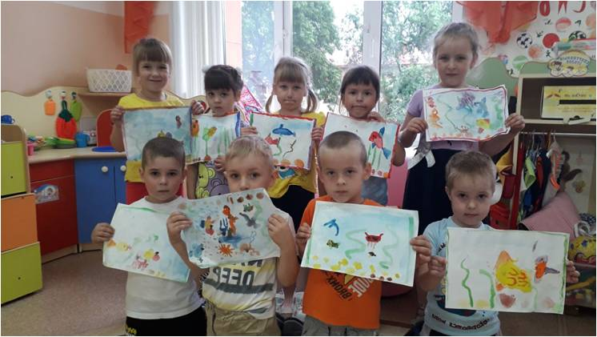
выполнили поделку в технике оригами «Цветок папоротника»,
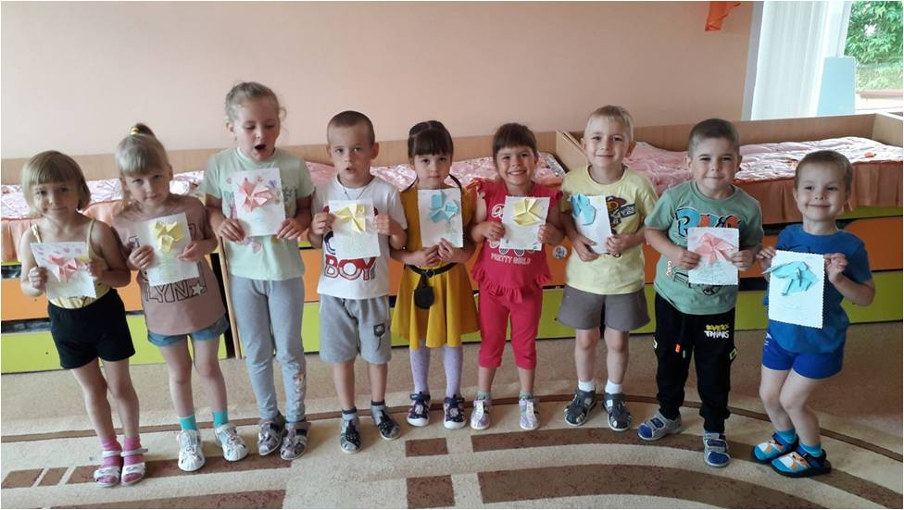
посмотрели мультфильм «Следопыт»
Ребята почувствовали себя частицей огромного мира - «Мы друзья природы!» Природа помогает научить детей правильно вести себя в этом мире, быть с ним в гармонии, жить в созвучии с природой, беречь и умножать прекрасное на Земле
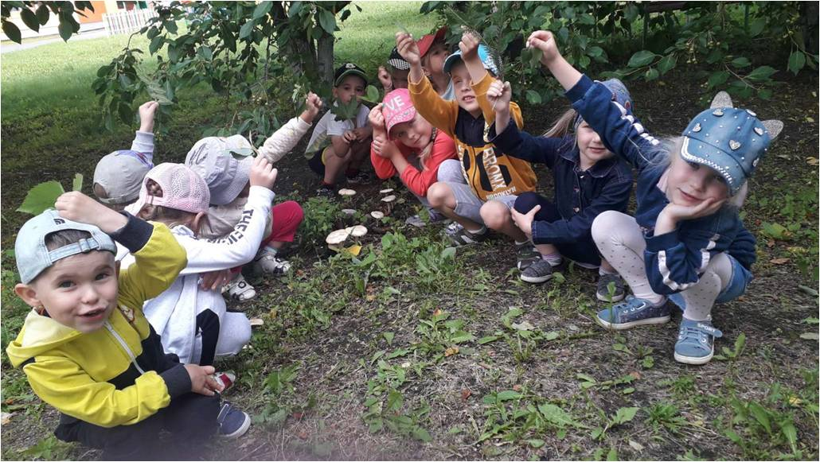

Автор Тайщикова Кымбат Даулетжановна, воспитатель МАДОУ АР детский сад «Сибирячок»

